招标信息公告
针对统一集团全国子公司“2026-2027年全国电脑主机、电脑显示器、笔记本电脑”招标，公开征集符合如下要求的服务商伙伴：
1、项目概述：
合同时间：2026年6月1日-2027年5月31日 (以实际签订为准)
项目地点：统一各子公司，地址依订单为准
项目范围：保证统一企业全国电脑主机、电脑显示器、笔记本电脑供应
项目要求：
①产品品牌、规格、预估数量及维保要求：
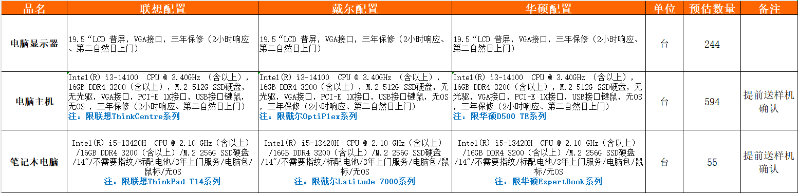
注：数量为合同期内预估的总需求数量，实际数量以订单为准
②维保与售后要求：
- 电脑主机、电脑显示器、笔记本电脑提供原厂维保服务，对应设备维保要求详见以上表格中描述。
③设备验收要求：
- 数量依各子公司实际下单数量为验收标准。
- 固体包装完好，标志清晰，内容包括：生产企业名称、地址、产品名称、执行标准号、型号规格、生产日期或批号、净质量和生产许可证编号等。
- 出厂检验报告：批号或生产日期一致，检验项目与执行标准要求一致。
保证金缴纳：投标保证金5万元；
2、服务商资质要求：
A、有效的营业执照，许可经营范围须包含“信息系统集成服务、计算机及办公设备维修、计算机系统服务、计算机软硬件及辅助设备零售、计算机软硬件及辅助设备批发”等IT相关范围；
B、注册资本：≥300万人民币，且可以开具增值税发票
C、公司成立时间在2年以上（含）
D、投标人须为所投品牌产品的原厂授权代理商，并提供制造商出具的针对本项目的有效授权书原件。
3、报名方式：
有意向之服务商，可至统一企业慧采平台首页（https://huicai.pec.com.cn）进行报名，网址建议使用谷歌浏览器，报名表要求的报名材料请务必在慧采系统全部上传，具体报名操作详见操作手册。
A、联系人：管女士
B、电话：021-22158357 / 021-22158353（在线时间：工作日 8:00-17:00）
C、邮箱：guanming@pec.com.cn
D、报名时间：2026年4月29日08时至2026年5月8日17时止；
4、报名须知：
A、资质初审合格后，将统一安排参加招投标工作。
B、若投标公司所提供资料有作假情况，一律列入统一集团不合作客户中。
C、若中标公司所提供的设备维保及品质不符合要求，我司有权取消其供货资质，并须赔付因设备交付而影响我司项目进展造成的损失。
D、响应高效、绿色办公理念，可以配合我司推行E签宝电子合同签订工作。
5、反腐直通车：
A、为拓宽服务商沟通、监督的渠道，及时制止、查处违纪违法行为，本公司审计管理部特设置反贪腐直通车，欢迎监督，如实举报。
B、审计管理部投诉（反贪腐直通车）：邮箱（fanfu@pec.com.cn）、电话 （18221429653）。

服务商 报名表
引进项目：统一企业2026-2027年全国电脑主机、电脑显示器、笔记本电脑统购
一、服务商信息（服务商填写）：
公司信息 | *公司名称
公司信息 | *成立时间
公司信息 | 资质等级（视需）
联络信息 | *法定代表人
联络信息 | *联络人/受托人
联络信息 | *手机
联络信息 | *联络邮箱
联络信息 | *注册地址
联络信息 | *办公地址
二、报名材料：
1、营业执照复印件
2、开户许可证复印件（如三证合一，则另行提供收款账户信息）
3、资质证书/证明文件复印件（视需）
4、法定代表人身份证复印件
5、授权委托书（如联络人为法定代表人，则不需提供，如法定代表人与联络人非同一人则需提供）
6、受托人身份证复印件（如联络人为法定代表人，则不需提供，如法定代表人与联络人非同一人则需提供）
- 受托人劳动合同复印件（如联络人为法定代表人，则不需提供，如法定代表人与联络人非同一人则需提供）
- 受托人社保记录/如无社保记录需提供6个月以上的薪资发放记录
8、办公地点产权证明资料（注册地址与办公地址若不一致，需提供办公地址产权证明资料（房产证或租赁合同等））
服务商盖章
备注：以上信息带 * 项目为必填项。

授权委托书
授权公司：
法定代表人： 身份证号码：
单位地址：
法定代表人手机号码：
受托人： 身份证号码：
受托人手机号码： 单位及职务：
住址： 邮箱：
授权事项：
授权受托人代为参加 统一企业2026-2027年全国全国电脑主机、电脑显示器、笔记本电脑 投标活动。
授权范围：
受托人以授权公司的名义参加授权范围内的投标活动，受托人在该项目中的全部投标活动，包括项目报价、投标、议价（竞价）、合同商谈、签署，均代表授权公司的行为，并予以承认。
授权期间：
自本授权书签署之日起至上述《授权事项》中列明的统一企业有限公司项目招标活动结束时止，如中标至与招标人签订项目合同执行完毕为止。

授权公司（盖公章）：
法定代表人（签字或盖章）：
签署日期： 年 月 日

